ΦΥΛΛΟ ΑΞΙΟΛΟΓΗΣΗΣ
Α) Στις παρακάτω ερωτήσεις επιλέξτε τη σωστή απάντηση:
Α1) Ένα σώμα είναι θετικά φορτισμένο. Αυτό σημαίνει:
α. Ότι έχει μόνο πρωτόνια.
β. Ότι έχει περισσότερα νετρόνια από ηλεκτρόνια.
γ. Ότι έχει περισσότερα πρωτόνια από νετρόνια.
δ. Ότι έχει περισσότερα πρωτόνια από ηλεκτρόνια.
Α2) Ένα σώμα είναι ηλεκτρικά ουδέτερο. Για να το φορτίσουμε θετικά πρέπει:
α. Να του προσθέσουμε πρωτόνια.
β. Να του προσθέσουμε ηλεκτρόνια.
γ. Να του αφαιρέσουμε νετρόνια.
δ. Να του αφαιρέσουμε ηλεκτρόνια.

Β) Συμπληρώστε τα κενά:
Β1) Έχουμε δύο μεταλλικές σφαίρες. Η καθεμιά έχει 10 πρωτόνια περισσότερα από τα ηλεκτρόνιά της.

α. Πόσο φορτίο έχει η καθεμιά; Πώς αλληλεπιδρούν μεταξύ τους;
……Q1 = +10…………Q2 = +10………………ΑΠΩΘΟΥΝΤΑΙ………………
β. Αν προσθέσουμε 5 ηλεκτρόνια στη μία και 15 ηλεκτρόνια στην άλλη πόσο φορτίο θα έχει τώρα η καθεμιά; Πώς θα αλληλεπιδρούν τώρα;
……Q1 = +5……………Q2 = -5…………………..ΕΛΚΟΝΤΑΙ………….
γ. Αν προσθέσουμε άλλα 5 ηλεκτρόνια στην πρώτη, πόσο φορτίο θα αποκτήσει;
……Q1 = 0…………………………………………………………………………

Β2) Τρίβουμε δύο σώματα, πχ. μια γυάλινη ράβδο με ένα μεταξωτό ύφασμα.
α) Τι είδους αλληλεπίδραση θα αναπτυχθεί μετά ανάμεσα στα δύο σώματα; Να αιτιολογήσετε την απάντησή σας.
……ΕΛΚΤΙΚΗ ΑΛΛΗΛΕΠΙΔΡΑΣΗ. Η ΡΑΒΔΟΣ ΚΑΙ ΤΟ ΥΦΑΣΜΑ ΑΠΟΚΤΟΥΝ ΑΝΤΙΘΕΤΑ ΦΟΡΤΙΑ, ΓΙΑΥΤΟ ΕΛΚΟΝΤΑΙ…………
β) Αν το ένα σώμα αποκτήσει φορτίο +5, πόσο φορτίο θα αποκτήσει το άλλο; ……-5……
Β3) Δύο μεταλλικές σφαίρες έχουν φορτίο +5 η μία και –1 ή άλλη.

α) Πόσο είναι το συνολικό τους φορτίο;
…Qολ = +5-1 = +4…….
β. Φέρνουμε τις σφαίρες σε επαφή για λίγο και μετά τις αποχωρίζουμε. Αν η πρώτη έχει τώρα φορτίο +3, πόσο θα έχει η άλλη;
……+1………….
γ. Για ποιο λόγο πρέπει οι δύο σφαίρες να είναι μεταλλικές;
……Γιατί οι μεταλλικές σφαίρες είναι αγωγοί, δηλαδή μεταφέρονται τα φορτία από τη μια σφαίρα στην άλλη………
Γ) Και ένας πολύπλοκος συλλογισμός.

Διαθέτουμε τέσσερα φορτισμένα σώματα, Α, Β, Γ και Δ. Το Α έλκει το Β, το οποίο απωθείται από το Δ και έλκεται από το Γ. Αν το Γ είναι θετικά φορτισμένο να βρείτε το είδος του φορτίου κάθε σώματος.
……Γ ΘΕΤΙΚΟ, Β ΑΡΝΗΤΙΚΟ, Δ ΑΡΝΗΤΙΚΟ, Α ΘΕΤΙΚΟ ……
Δ) Δύο σημειακά φορτία q₁ και q₂ βρίσκονται στα σημεία Α και Β. Αν το φορτίο q₂ είναι διπλάσιο από το q₁ και είναι αρνητικό, και η δύναμη που δέχεται από το q₁, είναι όπως δείχνει στο σχήμα:
Δ1) Να σχεδιάστε στο σχήμα τη δύναμη F₁, που δέχεται το φορτίο q₁.
Δ2) Το φορτίο q₁ είναι θετικό ή αρνητικό; ΑΡΝΗΤΙΚΟ
Δ3) Για τα μέτρα των δύο δυνάμεων ισχύει:
α) F₁<F₂, β) F₁ =F₂, γ) F₁ > F₂,
Δ4) Αν διπλασιάζαμε την τιμή του φορτίου q₁ , τι θα γίνει η δύναμη που δέχεται F₁ ; ΔΙΠΛΑΣΙΑΖΕΤΑΙ
Δ5) Αν διπλασιάσουμε την απόσταση ανάμεσα στα δύο φορτία τι θα γίνει η δύναμη F₁ ;
ΥΠΟΤΕΤΡΑΠΛΑΣΙΑΖΕΤΑΙ
Ε) Ε1) Εξετάστε το είδος των φορτίων Q₁ , Q₂ , Q₃ , Q₄ (θετικό ή αρνητικό)
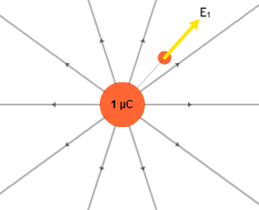
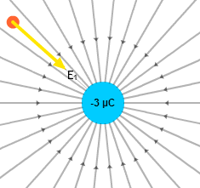
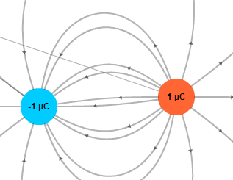
Ε2) Ποιο από τα δύο φορτία Q₁ , Q₂ έχει μεγαλύτερη τιμή ;

Δικαιολογείστε τις απαντήσεις σας. ………………………………………………………………………………………………………………………………………………………………………………………………………………………………………………………………………………………………………………………………………………………………………………………………………………………………………………………………………………………………………………………………………………………………………………………………………………………………………………………………………………………………………………………………………………………………………………………………………………………………………………………………………

